中央研究院 發行 73年11月01日創刊 96年7月12日出版 院內刊物 / 非賣品
第1128期
本院要聞  物理所特聘研究員李定國博士接任學術事務組主任  本院於96年7月3日下午進行學術事務組主任交接。學術事務組係於93年1月1日成立，首任主任由本院生物化學研究所研究員吳世雄博士擔任。過去五年多來學術事務組在吳主任帶領下，積極推動本院學術發展、審議、交流等各項業務。近年來，本院在強化學術評鑑、深化人才培育、擴大獎勵計畫、增進國際交流等方面均有長足之進步，吳主任居功厥偉。  接任之李定國博士學經歷豐富，曾任美國維吉尼亞州理工大學物理系教授及我國奈米國家型科技計畫總主持人，現任本院物理所特聘研究員。李主任學術地位崇高，曾獲得國內多個獎項，2004年更獲選美國物理學會會士。此次在翁啟惠院長力邀下，願意在繁忙的研究工作中撥出時間擔任學術事務組主任一職，預料將以其學術研究觀點，帶入專業化、現代化之行政理念，提供本院高效率之學術服務。由於學術事務組未來的發展，與本院的發展走向息息相關，今後在李主任帶領下，學術事務組將進一步為本院建立專業的學術評鑑制度，以提昇整體的學術研究水準；有效推動長期的學術發展，進而確立研究方向與資源分配；積極延攬優秀人才並深化人才培育，提昇本院整體的國際學術競爭力。 |  | 學術活動  行政院「96年傑出科技貢獻獎」開始受理推薦申請  行政院為表揚我國傑出科技人才對國家社會所作之優異貢獻，特訂定「行政院傑出科技貢獻獎實施要點」。凡從事自然科學與工程、生物醫農或人文社會等科技工作之中華民國國民，其研發成果或設計有特殊傑出發明或創新，對國家社會具有重大影響性、改革性及創造性之優異貢獻者，均得推薦。意者請逕至網址http://web.  nsc.gov.tw查詢或下載相關表件，並請於7月31日下班前備妥推薦書乙式5份、著作及其他送審資料乙式4份（分4袋裝），及填妥資料的推薦書之word或pdf電子檔1份，送總辦事處秘書組綜合科白乃文小姐彙辦，洽詢電話：2789-9868。  《語言政策的多元文化思考》出版  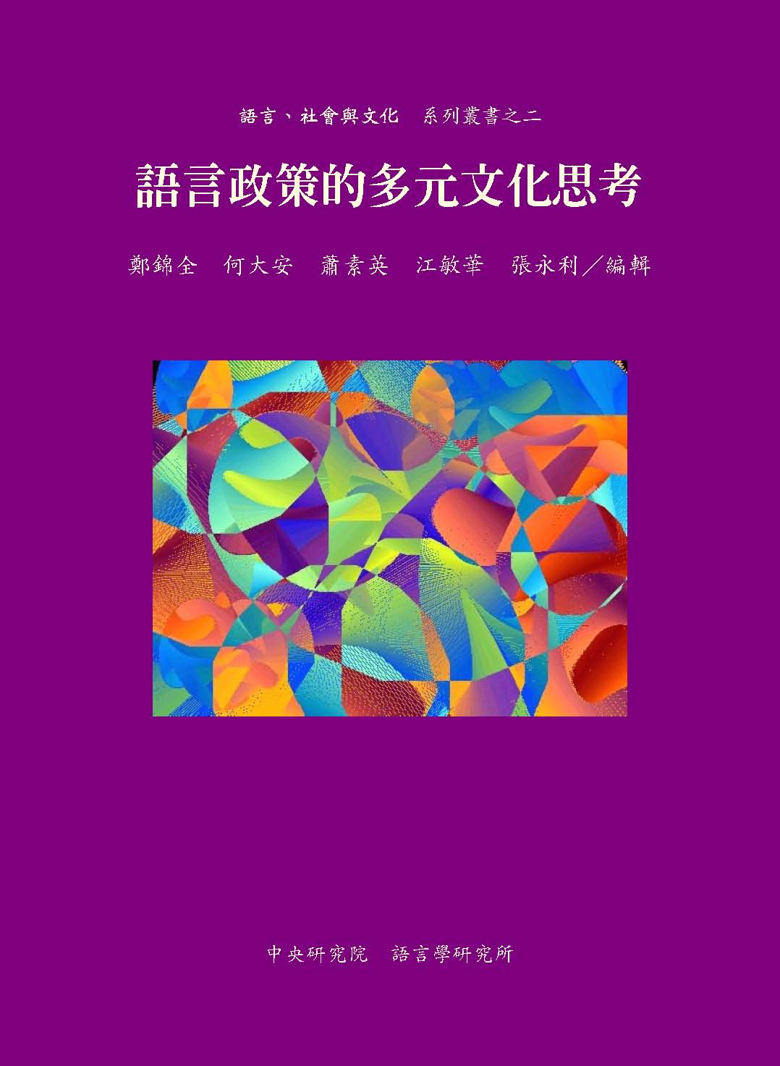  語言學研究所「語言、社會與文化」系列叢書之二《語言政策的多元文化思考》已出版。本書根據「語言活力與傳承」、「語言政策」、「語言教育」、「語言典藏與研究」等四個主題編排，共收相關文稿31篇，並附載「語言政策的多元文化思考」系列研討會紀要。詳細資訊請參見語言所網頁：http://www.ling.sinica.edu.tw/v7-3.asp
  生醫所來函更正
  週報第1124期（96年6月14日出版）所刊〈儀器服務中心開放使用〉之附表二「核酸定序儀」負責人卓群恭更新為「陳建璋」，特此更正。
本期要目  1 本院要聞 1 學術活動  2 公布欄 3 知識天地  5 學術演講 | 編輯委員：李志豪 扈治安 陳水田 羅久蓉 羅紀琼  排 版：袁于婷 林曉真 德伸文化事業股份有限公司  http://www.sinica.edu.tw/as/weekly/index.html, http://newsletter.sinica.edu.tw/en  E-mail:wknews@gate.sinica.edu.tw  地址：臺北市11529南港區研究院路2段128號  電話：2789-9488，2789-9872；傳真：2789-8708  《週報》為同仁溝通橋樑，如有意見或文章，歡迎惠賜中、英文稿。本報於每週四出刊，前一週的週三下午5:00為投稿截止時間，逾期稿件由本刊視版面彈性處理。投稿請儘可能使用E-mail，或送總辦事處秘書組綜合科3111室。

《品味奢華：晚明的消費社會與士大夫域》出版
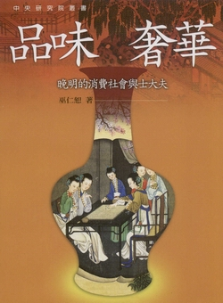
本院出版委員會與聯經出版公司合作策劃之中央研究院叢書，新近出版近代史研究所副研究員巫仁恕先生所著《品味奢華：晚明的消費社會與士大夫域》，歡迎同仁前往本院四分溪書坊閱覽購買。本書內容簡介如下：
本書透過具體而細緻的實證研究，探討晚明的消費社會與士大夫的消費文化，希冀打開晚明消費史的多元面向，豐富這段歷史。全書的兩大主軸，其一是嘗試把近代早期中國的消費史，放在世界史的脈絡下，觀察晚明時期的重要性。作者指出晚明已形成「消費社會」的現象，以修正英國史學家關於「消費革命」的歷史解釋。本書另一個主軸是士大夫的消費文化。從消費文化的角度，一方面可以看到晚明社會結構的變動，特別是士、商關係的變化；
另一方面是大夫也透過消費文化，塑造消費品味與流行時尚，來重新建構他們的身分地位。
7月份知識饗宴：開膛手傑克－從連續謀殺案到文化產業
時 間：96年7月17日（週二）
地 點：本院學術活動中心2樓
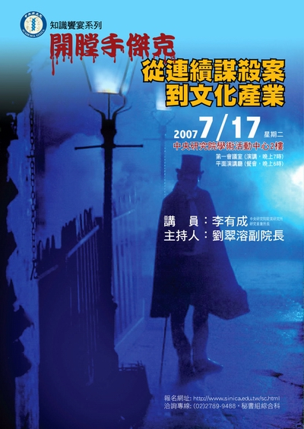
演 講：第1會議室（19至21時）
餐 會：平面演講廳（18至19時）
講 員：李有成研究員兼所長（歐美研究所）
主持人：劉翠溶副院長
報 名：請於7月16日前至http://www.sinica.edu.tw/sc.html報名
洽詢專線：(02) 2789-9488秘書組綜合科
公布欄
學術事務組公告
TIGP Admissions Announcement for 2007
(1) Chemical Biology and Molecular Biophysics (CBMB)
Mr. Wu, Tzung-Ju | Mr. Chang, Hon-Ju* | Mr. Alok, Amit
Ms. Yang, Fuchia | Ms. Shen, Hui-Ju * | Mr. Yudina, Zinaida Nicolaevna*
Mr. Lin, Hsin-Hung | Mr. Mahalingam, Rajasekaran* | Mr. Nandaluru, Penchal Reddy
Ms. Ariesandi, Winny | Ms. Negahdar, Maria | Ms. Esmaeili, Maryam *
Mr. El-Deeb, Ibrahim Mustafa | Mr. Choudhary, Sunil Subhashrao* | Mr. Kumar, Susil
On waiting list
Mr. Liao, Yi Hung
(2) Molecular Science and Technology (MST)
Mr. Yang, Chou Hsun | Ms. Chen, Chin-Pei* | Mr. Gorityala, Bala Kishan
Mr. Hsu, Chao-Hsiung | Ms. Muangpaisal, Rossatorn | Mr. Dasmeh, Pouria*
Mr. Padwal, Dagadu Jalindar* | Mr. Rahman, Md. Mofizur Ismail | Mr. Huang, Ching-Liang*
Ms. Chantasri, Areeya* | Mr. Chen, Po-Tuan
On waiting list
Mr. Tsai, Yu Lin* | Mr. Chien, Shih-Cheng*
(3) Molecular and Biological Agricultural Sciences (MBAS)
Mr. Huang, Hsin-Ho | Ms. Chang, Chiung-Yun | Mr. Bolanos-Villegas, Pablo Alberto
Ms. Lin, Yu-Hsuan* | Mr. Yin, Shu-Yi* | Ms. Tsednee, Munkhtsetseg
Mr. Jaganathan, Jayakumar | Mr. Arceo, Caezar Angelito Estioko | Mr. Lin, Yao-Pin
Mr. Badiger, Bhaskara Govinal | Mr. Lu, Kuan-Ju | Mr. Ting, Hieng-Ming*
Mr. Rajneesh* | Mr. Alazem, Mazen

(4) Bioinformatics (Bio)
Mr. Chou, Hsien-Chao * | Mr. Peng, Hung-Pin * | Mr. Wu, Jesse
Mr. Badapanda, Chandan | Mr. Lin, Jau-Ji * | Mr. Fang, Yi-Chiao *
Mr. Vangipurapu, Jagadish * | Mr. Chepyala, Surendhar Reddy * | Mr. Ramachandran, Vijayan *
Mr. Lin, Chen-Ching * | Mr. Swamy, Krishna Balasubramanyam Sai *
(5) Molecular and Cell Biology (MCB)
Ms. Hsu, Wei-Shan | Ms. Wu, Lien-Szu * | Mr. Hsu, Chih-Chao
Mr. Devanga, Pramod | Ms. Alami, Zina-Al | Ms. Khoo, Seok Kooi
Mr. Barate, Abhijit Kashinath | Mr. Bashar, Kabirul | Mr. Kanth, Gogiraju Rajini
Ms. Wong, Shenq-Huey * | Mr. Son, Le-Tho *
(6) Nano Science and Technology (Nano)
Ms. Chen, Hsin-Yi | Mr. Basith, Mohammed Abdul * | Mr. Chen, Wuen-Shiu
Mr. Premlal B * | Mr. Lu, Yi-Hsein | Ms. Yang, Ju-Lan *
Mr. Lin, Yii-Lih | Mr. Rao, Billa Bhargava * | Mr. Giri, Chandan *
Mr. Ahmed, Mohamed Taha * | Ms. Wu, Hai-Yin * | Ms. Chi, Pei-Ying
Mr. Nguyen, Nam Linh | Mr. Moirangthem, Rakesh Singh | Mr. Khoi, Pham Dinh Anh *
Mr. Chang, Che-Hao * | Mr. Abbass, Mohamed Nadhim * | Mr. Yaseen, Mohammad Tariq
Ms. Chen, Mei-Hua * | Mr. Abdul Ahad, Faris B.
On waiting list
Mr. Infahsaeng, Yingyot * | Mr. Gupta, Upendra Nath * | Mr. Chang, Che-Hao *
Mr. Tran, Dat The *
(7) Molecular Medicine (MM)
Ms. Lee, Yu-Ling | Mr. Yang, Wei-Chih | Ms. Wu, Diana
Ms. Tu, Cheng-Fen | Ms. D'abreo, Carmeline Fiona | Ms. Tsai, Chia-Jui
Mr. Dilip, Shrestha | Ms. Cheng, Maria | Mr. Lee, Chien-Hsin
Mr. Choijilsuren, Gansukh* | Ms. Chen, Hsiang-Chin | Ms. Nguyen, Linh Phuong*
(8) Computational Linguistics and Chinese Language Processing (CLCLP)
Mr. Yo, Ting | Ms. Liu, Yi-Fen | Ms. Ng, Boon-Sim Doreen
* Students receiving conditional admission must provide TIGP with valid documents before early September and before Aug. 20 for MBAS program. Otherwise, their admissions will be withdrawn.
知識天地
貝類的人文詮釋－「貝文化」新思維
巫文隆（生物多樣性研究中心研究員）
前 言
自從人類出現在地球上之後，貝類一直是人類相當重要的蛋白質來源，這可由已出土的貝塚得到證實。造型變化多端、色彩豐富的貝類，也常被作為蒐藏、鑑賞與研究的對象。利用貝殼特有的真珠（或寫成珍珠）光澤，使得人類生活與文化品質更為光鮮亮麗；古老的東方人將貝類做為藥材，西方人更將貝類視為宗教或護身符的圖騰與表徵。在歷史的軌跡上，貝類經常被用在商業行為，即早期流通的貝幣、郵票、甚至於今天的塑膠貨幣等，由這些顯而易見的人類生活行為可知，貝類與人類之間的關係甚為密切。自古以來，人類利用貝殼的造型、殼質等，再加上工業科技與人類的巧思，使得貝類在食、衣、住、行、育、樂等方面，都具有不可磨滅的貢獻。在人類的生、老、病、死過程中，更離不開貝類的參與。
「食」－貝類與人類的飲食
從古至今，世界各地都有以貝類為食物的需求，考古學家從世界各地陸續挖掘或是研究發現的貝塚，即可略知一，二；台灣先民的出土遺址中，可以窺見大量的狩獵及漁撈器具以及食用所剩下的貝殼。以台北市圓山貝塚及台北縣八里的十三行遺址為例，貝類是當時住民的重要食物來源。在古老的時代，貝類可以當作藥用。《本草綱目》記載「用蝸牛生研汁飲之，能止消渴，利小便，止鼻衄、治諸腫毒」。蝸牛蛋白質含量甚高，每公斤含有180克蛋白質，高于雞蛋，且含有大量維生素和微量元素，脂肪含量甚低。再看印第安民族，在他們的文化中，視咀嚼古柯葉為機能性食療法，並常於葉中加入貝殼粉末，以增強效果，可治療牙痛、高山病等。南島的原住民食用檳榔，會加入貝殼灰，這比加入石灰較為自然而健康。
「衣」－貝類在人類服飾中的角色
台灣的原住民部落中，泰雅族最貴重的珠長衣，通常只有頭目、族長、出草馘首最多的凱旋歸來勇士、參加盛會時或結婚男女才可以穿著，是泰雅族獨特的衣飾文化。其他的各原住民部族，也常利用真珠或貝珠、貝殼鑲製成珠裙、禮用短衣，貝珠頭飾、束髮珠串、肩形耳璫、項圈、貝珠串腕飾、貝珠串腿飾、貝錢、頭目帽等。台灣的貝殼鈕扣產業在三、四十年前是相當重要的產業，隨著塑膠業的興起，貝殼鈕扣產業慢慢受到衝擊而消失。雖然如此，國外的貝殼鈕扣產業仍然相當重要，因為歐美較高級的服飾，仍需要大量精緻的貝殼鈕扣作為陪襯。
「住」－貝類有關的人類建築工藝
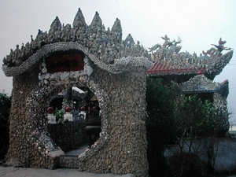
貝殼亮麗的真珠層，在日本、中國、韓國及台灣等地，是相當盛行而名貴的螺鈿家具素材，為台灣賺進不少外匯。在沿海牡蠣養殖所生產的牡蠣貝殼，早期常常被當作房屋建材的一部份，進而煅燒過的殼灰，也常常用於外牆或是內牆的塗料，甚至於藝術繪畫用的白色顏料，就是鉛粉、定粉或蛤粉等都是由殼灰所研磨製成的。殼灰或碎蚵殼等在現今台灣西南沿海及金門地區的古蹟建築群，都還是常見的景觀。鹿港福興海邊以及三芝鄉均有由貝殼黏貼成外牆和內飾的貝殼廟，這就是人類巧思所建立的。仔細觀察台灣很多廟宇，都會發現有貝類的圖騰，如章魚、烏賊等造型的剪黏與礩珠（柱珠）的存在，這些現象與當地產業有密切關係。再進一步解讀台灣的地名，也有很多與貝類有關，如蚵仔寮、蚶仔寮、蛤子寮、青螺村、鎖管村、田螺窩等。原則上地名如果在海邊，通常會用當地的產業如蚵、蚶、蛤等為地名；如果在內陸，則會以田螺為地名。
鹿港貝殼廟
「行」－貝類與人類的行與溝通
中國古代的殷商文化中，可以見到馬羈飾的海扇蛤蚌飾；台灣西南沿海的大陸棚是重要的貝類養殖地區，常常可以見到用貝殼所鋪成的道路。在金門古蹟的得月樓外牆壁，就是參雜著碎蚵殼的建築。人類不管是旅行，經商或各種遷移的活動，總是會遇到許多不同機會的交易活動，也許是以物易物，也許是利用有公認的貨幣做為衡量價值的標準。在早期最常被利用的即為貝殼，亦稱貝幣；在新石器時代，以貝作為貨幣使用，商朝和西周還繼續使用。西漢時代文獻曾記載：先民、古者，是以龜、貝為貨幣的。郭瓚《文貝讚》亦有「先民有作，龜貝為貨」的記載。做為貨幣的海貝有黑星寶螺、阿拉伯寶螺、金環寶螺及貨幣寶螺等，都常見於潮間帶或低潮線。在春秋時代的山西侯馬鑄銅遺址，有大量的【包金銅貝】鑄幣出土。有些地區，還可以貨幣寶螺數目的多寡，交換馬匹、獸類等民生物資。
「育」－貝類與宗教、民俗、教育的關係
世界各民族的宗教活動多少都與貝類有關，藏傳佛教以鉛螺為聖貝製成法器、墨西哥原住民崇拜蠍螺為神祇，天主教的朝聖者、十字軍東征時會佩戴以海扇蛤為基底，將十字架塗繪上去，作為辨識敵我的一種配飾或暗號。中研院張光直前副院長發表的河南濮陽M45號墓葬所出土的「蚌殼擺塑龍虎圖」，也代表著先民智慧與信仰。人類對於自然萬物大都心存敬畏的心，也自然而然地將萬物敬為神祇，例如石頭公、老樹公、虎爺及十八王公等等，都是民間相傳已久的神靈。因此南鄒族以貝類作為祖靈或神祇，應該是可以理解的。含有【貝】字的漢字中，約有1,200字左右，不難發現大部分都與金錢交易有很大的關係，如買、賣、賺、賠、賄、賂等。因為前人在尚未發展出錢幣交易之前，貝殼就被拿來當作以物易物的對價媒介。在台灣貝類資料庫網站的「貝字百譜」中，建置有漢字的讀音（含破音字）、解釋及例句等相關資訊，進而設計了「貝」字的組裝電玩遊戲，可以教導國中小學生認識漢字。
「樂」－貝類與人類休閒娛樂的結合
推動環境保護與野生動物保育的觀念：將所謂的廢物或垃圾，重新資源回收，再加以利用，就是【廢物哲學】的真諦。通常貝殼的來源，有幾種途徑：海邊撿拾貝殼，北部海岸有製造蝦米的工廠，常常有廢棄不要的貝殼夾雜在垃圾堆中，在往來於漁港調查的同時，很多貝類也常混在下雜魚堆中，還有就是食用貝類之後，必定有大量的貝殼垃圾。以上幾種貝殼來源，讓我們一直深思「如何減少貝殼垃圾」。更積極的思考是如何化腐朽為神奇，將垃圾變成藝術品，既環保、垃圾減量又達到野生動物保護的多重目的，這不就是【一摸，二顧，摸蜆仔兼洗褲】先民所留下來的智慧語錄結晶－貝類俗諺嗎？針對「環保」與「野生動物保育」有關的貝類議題，我們設計有「彩繪貝殼」與「貝殼寫生」。彩繪貝殼不但可以豐富我們的人生，創作之餘，更可以作為餽贈的禮物。以「漂亮寶貝」作為寫生的題材，不但是相當受歡迎的，也是響應保護野生動物的不二法門。因為將貝類原貌畫下來或拍攝下來，進一步保存與整理，就不需要每個人都擁有貝殼了，當然也就減少採集貝殼的機會了。因為我們要推廣的理念是：人類沒有充分的理由，去收集有生命的個體，如珊瑚、昆蟲、蝴蝶或貝類等為個人的嗜好（這是非常自私的行徑！）。集郵是相當高尚的嗜好，我們鼓勵以收集貝類郵票或影像收集等嗜好，以取代收集有生命的貝類，應該是相當正面，而且也符合野生動物保育的世界潮流。
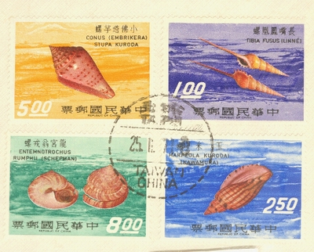
後 記
台灣第一套貝類郵票
2002年起，由行政院國家科學委員會支持的「數位典藏國家型科技計畫」正式啟動，第一期的【台灣貝類資料庫網站】已經建置了3,376種以上的台灣貝類、世界常見貝類4,200種以及貝字百譜500組等數位化資料。我們要以台灣貝類資料庫網站為基礎，進而國際合作，以建立【世界貝庫The World ShellBase】為目標。軟體動物學研究室建立了台灣貝類資料庫網站之後，我們進一步的思考生物學研究有必要融入人文的思考與詮釋，因此再建立【台灣貝類人文資料庫網站】。就是要站在人文的角度，去思考人類的文化內涵。雖然筆者只有生物學背景，但是我們相信「用心就是專業」，因此以貝類資料庫為主體、融入人文的詮釋、經由資訊科學加以整理與規劃，再用數位化及網路表現出來與推廣，這三方面互相結合的《貝文化》新思維，應該也是一種嶄新又跨越研究領域的新方向與未來。
- 因週報篇幅限制，本文僅節錄原作部分內容刊登。原文及參考文獻請參閱本期電子報或台灣貝類資料庫網站http://shell.sinica.edu.tw及台灣貝類人文資料庫網站http://shellmuseum.sinica.edu.tw。
學術演講
日期 | 時間 | 地 點 | 主 持 人 | 講 員 | 講 題
數 理 科 學 組
7/12 (四) | 14:00 | 地球所  3樓演講廳 | 李建成博士 | 黃誌川博士後  (環變中心) | Typhoon-Induced Storm Hydrograph Simulations versus Parameter Sensitivity in a 3-Layer TOPMODEL: A Case Study in Subtropical Mountainous Watershed
7/12 (四) | 15:00 | 數學所會議室 |  | 曹建國教授  (Univ. of Notre Dame, USA) | The D-Bar Cauchy Problem and Applications to CR Geometry
7/13 (五) | 10:00  11:20  15:00  16:20 | 數學所演講廳 |  | 陳國璋教授  (清華大學) | Variational Methods for the 3-Body Problem
7/14 (六) | 10:00 | 數學所會議室 |  | 連文璟教授  (成功大學) | Self-Similar Flows of the Piston Problem
 |  |  |  | 吳恭儉博士生  (交通大學) | Sobolev's Inequality
7/16 (一) | 10:30 | 統計所  2樓交誼廳 | 陳素雲博士 | 曾仲瑩教授  (North Carolina State Univ., USA) | Regression-Based Multi-Marker Analysis for Genome-Wide Association Studies Using Haplotype Similarity
7/16 (一) | 16:00 | 數學所會議室 |  | 連文璟教授  (成功大學) | Self-Similar Flows of the Piston Problem
 |  |  |  | 吳恭儉博士生  (交通大學) | Semi-Classical Limit
7/16 (一) | 16:00 | 數學所演講廳 |  | Prof. Yanni Zeng  ( Univ. of Alabama,  USA) | Viscous Shock Waves
7/17 (二) | 15:30 | 化學所  A108會議室 | 周大新博士 | Prof. Armido Studer  (Universität Münster, Germany) | Nitroxides in Synthesis, Polymer Chemistry and in Materials Science
7/18 (三) | 14:00 | 地球所  3樓演講廳 | 俞震甫博士 | Prof. Tadao Nishiyama  (Kumamoto Univ., Japan) | Evolution of Metasomatic Zoning: an Experimental Approach in the System Dolomite-Quartz-Water
7/18 (三) | 14:00 | 人文館南棟11樓  環變中心演講廳 | Dr. Guenter Engling | 周崇光副研究員  (環變中心) | Taipei Aerosol and Radiation Observatory (TARO): Initiative and Preliminary Results
生 命 科 學 組
7/13 (五) | 11:00 | 植微所  106會議室 | 賴爾珉博士 | Dr. Stanton Gelvin  (Purdue Univ., USA) | Agrobacterium as a Plant Pathogen: Interaction of Agrobacterium with Plant Defense Pathway
7/13 (五) | 11:00 | 生醫所  B1B演講廳 | 施修明博士 | 蔡志成助理教授  (美國紐澤西醫學院) | Atrophin Proteins at Work: Implications for Histone Modification, Nuclear Receptor Signaling, and Polyglutamine Diseases
7/16 (一) | 11:00 | 生醫所  B1C演講廳 | 施修明博士 | Prof. Zhijian James Chen  (Univ. of Texas Southwestern Medical Center, USA) | Signaling by Ubiquitin and Virus
7/16 (一) | 15:30 | 基因體中心  1樓演講廳 |  | Dr. Chia-Lin Wei  (The Genome Inst. of Singapore) | Sequencing based Interrogation of the Mammalian Genomes
7/17 (二) | 10:30 | 蔡元培館  2樓演講廳 |  | Dr. Kuo Ping Chiu  (The Genome Inst. of Singapore) | Bioinformatics of Paired-End diTag Technology and Beyond
7/17 (二) | 15:30 | 基因體中心  1樓演講廳 |  | 楊文彬助研究員  (基因體中心) | Isolation of β-1→6-β-1→3-D-Glucans from Ganoderma lucidum (Ling-Zhi) and Chemical Synthesis of β-1→3; β-1→6-β-1→3-D-Glucans
7/18 (三) | 15:00 | 植微所  106會議室 | 賴爾珉博士 | 李蘭瑛博士  (Purdue Univ., USA) | Effect of Agrobacterium T-DNA Conformation on the Quality of Transformation Event
7/26 (四) | 15:00 | 植微所  106會議室 | 施明哲博士 | Prof. Robert J. Deschenes  (Medical College of Wisconsin, USA) | Structural Modifications and the Function of RAS Oncogene Proteins
人 文 及 社 會 科 學 組
7/13 (五) | 10:00 | 語言所  人文館南棟5樓  702會議室 |  | Prof. Benard Comrie  (Max Planck Inst., Germany) | New Thoughts on the Typology of Relative Clauses
7/17 (二) | 15:00 | 經濟所  B棟1樓  B110會議室 |  | Prof. Wei Li  (U.C. Riverside, USA) | EPeddling Influence through Intermediaries: Propaganda
7/18 (三) | 10:00 | 語言所  人文館南棟5樓  519會議室 |  | 楊志堅教授  (台中教育大學) | A Neuro-Cognitive Based Study of Learning Procedural Language and Symbols
7/19 (四) | 14:00 | 人社中心  前棟3樓  調研中心  焦點團體室 | 楊孟麗博士 | 吳齊殷副研究員  (社會所) | 青少年友誼網絡的動態發展歷程
7/20 (五) | 15:00 | 經濟所  B棟1樓  B110會議室 |  | 蔡洪濱教授  (北京大學) | A Theory of Organizational Dynamics: Internal Politics and Efficiency

